Nowy kabel audio-wideo oraz sieciowy w ofercie Montis
Oferta kabli marki Montis poszerzyła się o kolejne dwa modele, które występują w różnych długościach i przeznaczone są do różnych zastosowań, zarówno domowych, jak i biznesowych. Umożliwiają szybkie przesyłanie obrazu, dźwięku lub danych.

Kabel HDMI do przesyłania audio-wideo 4K
W ofercie Montis Polska - marki własnej Lider-Hurt ze Starachowic - można znaleźć rozmaite kable: DisplayPort, Ethernet, USB czy HDMI. Obecnie asortyment poszerzył się o kolejne dwa. Pierwszy to HDMI – HDMI 4K MT226, dostępny w wersji o długości 3 metrów oraz 1,5 metra. Jest to budżetowy kabel (ze stalowym rdzeniem pokrytym miedzią - CCS), przeznaczony do przesyłania obrazu i dźwięku wysokiej rozdzielczości. Według specyfikacji producenta obsługuje maksymalnie 4K UHD przy 60 Hz. Dzięki dwóm złączom męskim nadaje się do wielu zastosowań domowych lub biurowych, np. przy podłączaniu telewizorów lub komputerów.

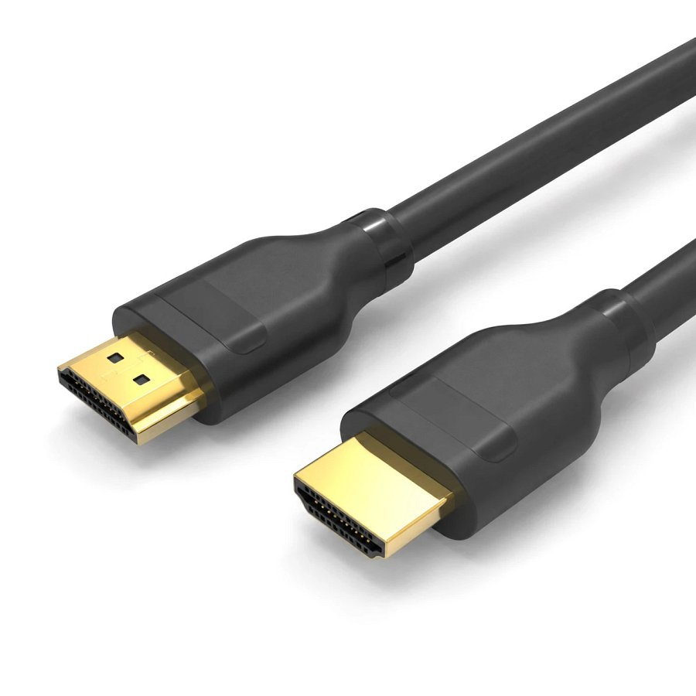
Kabel S/FTP do zastosowań domowych i biznesowych
Drugi z nowych kabli to występujący w kilku długościach kabel Ethernet MT227. Jest to kabel kategorii 7 (CAT 7) z żyłami 26 AWG CCA, oferujący według specyfikacji producenta możliwość transmisji danych z prędkością do 10 Gb/s. To skrętka S/FTP, w której każda z czterech par jest ekranowana osobnym oplotem wykonanym z drutów aluminiowych pokrytych miedzią. Cały kabel dodatkowo ekranowany jest oplotem z siatki aluminiowej. Dzięki temu zmniejsza się wpływ zakłóceń elektromagnetycznych na transmisję danych.
Kabel zakończono ekranowanymi wtykami RJ45 z układem żył T568B. Może być stosowany w typowych połączeniach sieciowych w domu i w biurze.

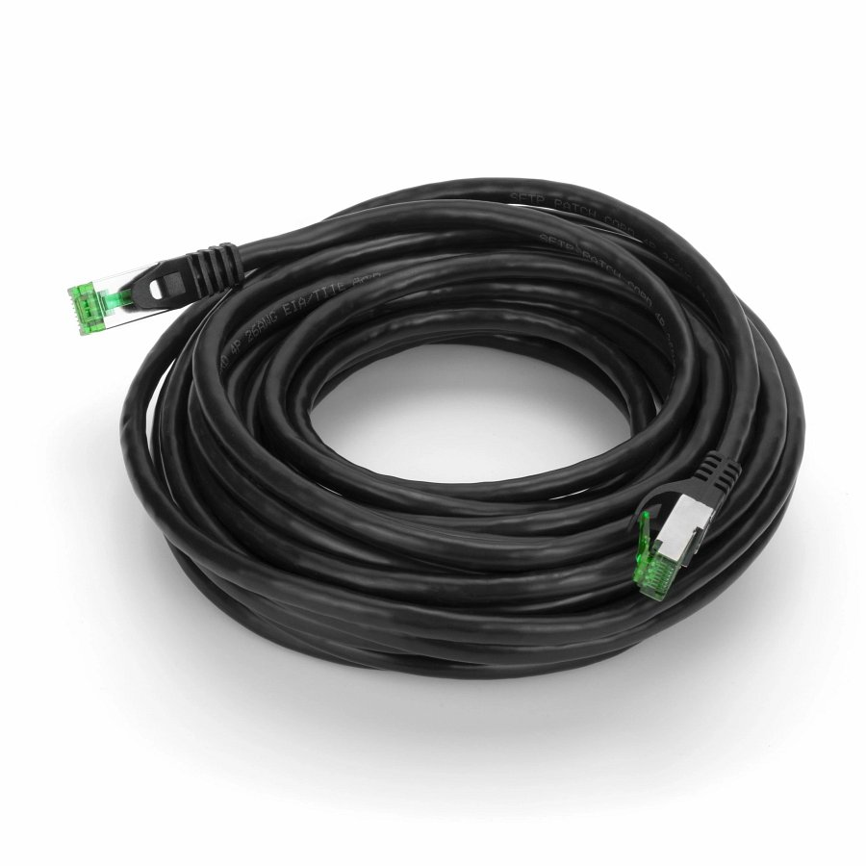
Montis oferuje MT227 w następujących długościach:
l 0,5 metra
l 1 metr
l 1,5 metra
l 2 metry
l 3 metry
l 5 metrów
l 10 metrów
l 15 metrów
l 20 metrów
l 25 metrów
l 30 metrów

Lider-Hurt zaprasza do sprawdzenia wszystkich kabli ze swojej bieżącej oferty

